A bábakalács balesete

- Nevezd meg a történet szereplőit!

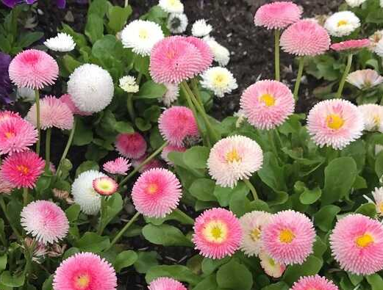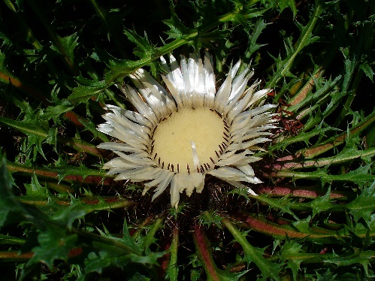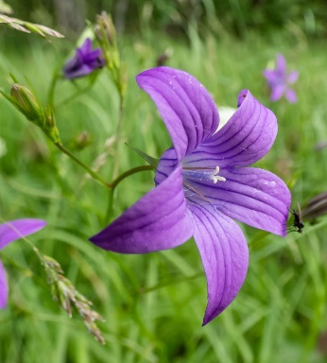
_________________________ ________________________ ________________

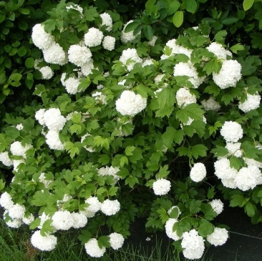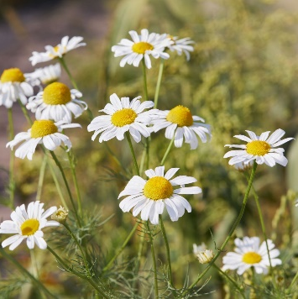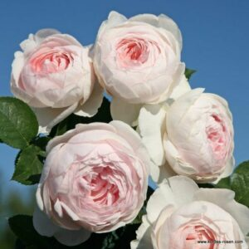
_________________ _________________ _________________

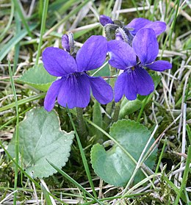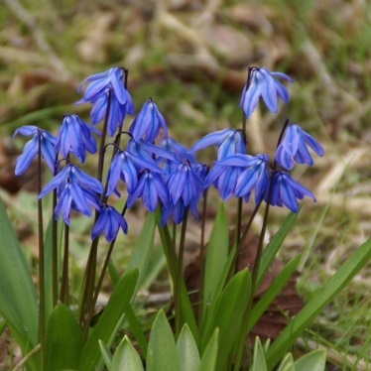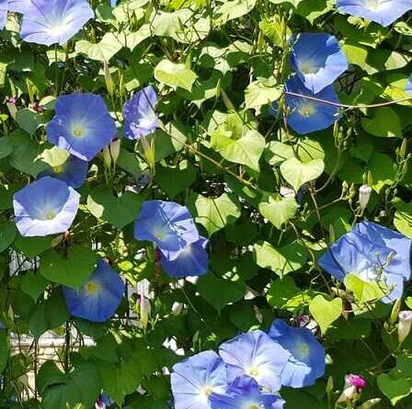
_________________ _____________________ ___________________

- Ismersz-e még különleges időjósokat? Mit jeleznek ők?
_____________________________________________________________________________________________________________________________________________________________________________________________________________________________________________________________________________________________
- Párosíts! Ki mondta a következő mondatokat?

- Jól vagy? Nem sérültél meg? bábakalács
- Azt hiszem, nem … cask olyan furcsán érzem magam. székfű
- A száracskád nem sérült, és úgy látom, a szirmaid is épen maradtak. virágok
- Olyan haszontalannak érzem magam. csillagvirág
- Ne aggódj, biztosan visszatér a jósló erőd.

- Keresd meg a következő szavak ellentétét!

különleges ↔ __________________________, terebélyes ↔ _______________________________
hatalmas ↔ ___________________________, haszontalan ↔ ______________________________
friss ↔ ____________________________, korán ↔ ___________________________________

- Veled történt-e már baleset? Meséld el röviden!

____________________________________________________________________________________________________________________________________________________________________________________________________________________________________________________________________________________________________________________________________________________________________

